Муниципальное образование  «ЛЕНСКИЙ РАЙОН»  Республики Саха  (Якутия) |  | Саха Өрөспүүбүлүкэтин «ЛЕНСКЭЙ ОРОЙУОН»  муниципальнай  тэриллиитэ

 | ПОСТАНОВЛЕНИЕ | УУРААХ
 | г. Ленск | Ленскэй к
 | от «27» __сентября_2024 года № __01-03-674/4__
О внесении изменений
в Схему размещения рекламных конструкций на земельных участках независимо от форм собственности, а также на зданиях или ином недвижимом имуществе, находящихся в муниципальной собственности муниципальных образований на территории Ленского района

В соответствии с Федеральным законом от 06.10.2003 №131-ФЗ "Об общих принципах организации местного самоуправления в Российской Федерации", Федеральным законом от 13.03.2006 №38-ФЗ "О рекламе", Указом Главы РС (Я) от 26.05.2014 №2683 (ред. от 08.05.2019) "Об утверждении Порядка предварительного согласования схем размещения рекламных конструкций и вносимых в них изменений", "Положением о порядке установки и эксплуатации рекламных конструкций на территории Ленского района Республики Саха (Якутия)" утвержденным решением Районного Совета депутатов от 21.03.2019 №6-3 п о с т а н о в л я ю:
- Дополнить в приложении к постановлению главы от 01.07.2022 №01-03-394/2 "Об утверждении Схемы размещения рекламных конструкций на земельных участках независимо от форм собственности, а также на зданиях или ином недвижимом имуществе, находящихся в муниципальной собственности муниципальных образований на территории Ленского района" строку следующего содержания:
43 | г. Ленск, Ленский район, 3 – й километр трассы Ленск-Мирный (гора Шаман) | 853925.64 | 567836.40 | Двухсторонняя рекламная конструкция с размером информационного поля 3*6 м
- Внести в Схему размещения рекламной конструкции изменения, согласно приложению, к настоящему постановлению.
- Главному специалисту управления делами (Иванская Е.С.) опубликовать настоящее постановление в средствах массовой информации и на официальном сайте муниципального образования «Ленский район».
- Настоящее постановление вступает в силу со дня его официального опубликования.

Глава | А.В. Черепанов

Приложение
к постановлению главы
от «___» ____________ 2024 г.
№____________________

№43 г. Ленск, Ленский район, 3-й километр трассы Ленск-Мирный (гора Шаман)
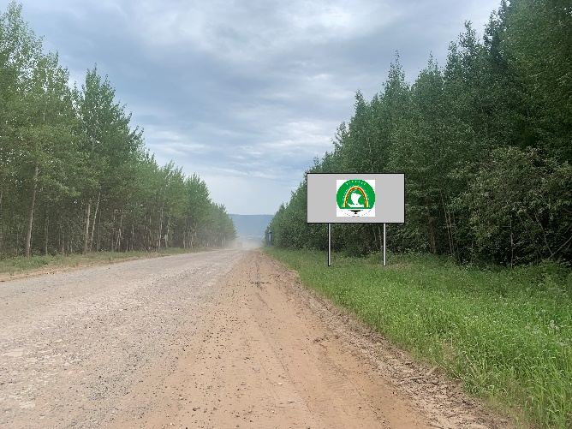
  Размер информационного поля | Высота  (мм) | Ширина (мм)
  Размер информационного поля | 3000 | 6000
  двухсторонняя
  Место расположения | Х | Y
  Место расположения | 853925.64 | 56836.40
Председатель МКУ «Комитет имущественных отношений  МО «Ленский район» РС (Я) |  |  | А.С. Пляскина

